МБОУ СОШ №82
г.Владивостока

Урок математики в 3 классе
УМК «Школа России»
«Табличные случаи умножения и деления.
Закрепление»

Урок разработала:
Верещагина О.М.,
учитель начальных классов

г.Владивосток

2013 год

Конспект урока математики в 3 классе (УМК "Школа России")
Тип урока: обобщение и систематизация знаний.
Цели: повторение и закрепление табличного умножения и деления.
Задачи:
1. Образовательные:
- закреплять умение решать задачи изученных типов;
- совершенствовать вычислительные навыки;
- развивать умение рассуждать, анализировать.
2. Развивающие:
- развивать внимание, память, мышление;
- развивать познавательную активность, умение рассуждать.
3. Воспитательные:
- развивать коммуникативные навыки и навыки диалогического общения;
- обучать работе в парах, группах и самостоятельно;
- воспитывать чувство взаимопомощи, интереса к предмету, аккуратность ведения тетради.
Оборудование:
- карточки-задания для индивидуальной работы;
- компьютер;
- медиапроектор;
- презентация.

Ход урока
I. Орг. момент.
1.Психологический настрой.
Прозвенел уже звонок
Начинается урок!
Необычный день у нас.
И гостями полон класс.
- Что гостям сказать нам надо?
(-Видеть Вас мы очень рады!)
Каждый день - всегда, везде,
На уроке и в игре
Смело, четко говорим
И красиво все сидим.
Все ль на месте,
Все ль в порядке,
Ручки, книжки и тетрадки?
Все ли правильно сидят?
Все ль внимательно глядят?
Каждый хочет получать
Только лишь оценку «5».
На рабочий лад настройтесь,
Ведь у нас немало дел.
Поудобнее устройтесь,
Чтобы каждый проявить себя сумел. < Слайд 2 >

- Поднимаем руки те, кто пришёл на урок с отличным настроением?
- хорошим настроением?
- А у кого грустное натроение? < Слайд 3>
- А к работе готовы?
- Вот с таким теплом в наших сердцах мы и начнём наш урок, а работать мы будем под девизом: < Слайд 5 >
В жизни много интересного,
Но пока нам неизвестного,
Будем думать и считать
И о многом узнавать. < Слайд 5>
2. Объявление темы урока, постановка целей и задач.
Тема: «Табличные случаи умножения и деления. Закрепление .»
Цели: Повторить и закрепить пройденный материал.
- А какие задачи мы поставим перед собой по теме урока? (Закреплять умение решать задачи, повторить таблицу умножения, вспомнить табличные приёмы умножения и деления , закреплять умение решать уравнения). < Слайд 6 >
II. Обобщение и закрепление пройденного.
1)Геометрическое задание, работа в группах.
- Я предлагаю сегодня провести урок в необычной форме. Мы с вами отправимся в путешествие по морю в страну Цифирию. Прежде чем мы пересядем на большой корабль, нам необходимо выполнить геометрическое задание. < Слайд 7 >
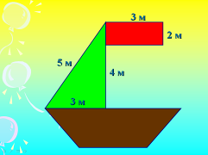
- Посмотрите на кораблик, назовите, какие геометрические фигуры вы видите. (Трапеция, треугольник, прямоугольник).
- А какая фигура называется трапецией?( Трапеция – четырёхугольник, две противоположные стороны которого параллельны между собой, а две другие не параллельны. Параллельные стороны трапеции называются основаниями, а непараллельные — боковыми сторонами.)
- Как найти периметр треугольника? Найдите периметр треугольника.
- Как найти площадь прямоугольника? Найти периметр прямоугольника.
Молодцы!
- Теперь мы можем пересесть на большой корабль и отправиться в путешествие. Посмотрите на путёвой лист. < Слайд 8 >
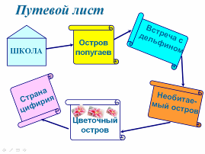
Отправляемся в путешествие. < Слайд 9 >
Корабль наш по морю плыл,
К чудо-острову спешил.
Ждали там давно гостей,
Сообразительных детей.
2)Устный счёт.
Давайте, ребята
Учиться считать,
Делить, умножать,
Прибавлять, вычитать.
Запомните, все,
Что без точного счета
Не сдвинется с места
Любая работа!!!

- Вам для разминки приготовили устный счёт.
а)Решите задачи.
- Масса 1 яйца 2 кг. Какова масса 9 таких яиц? < Слайд 10 >
- У кита в желудке помещается 3 тонны пищи. Сколько тонн поместится у 9 китов? < Слайд 11 >

б) Примеры.
- Первый множитель 7, второй множитель 4. Чему равно произведение?
- Делимое 81, делитель 9. Чему равно частное?
- Чему равен второй множитель, если произведение 30, а второй множитель равен 3?
- Увеличить 8 в 5 раз.
- На сколько 45 меньше 78? ( НА 33)
- Какое число уменьшили на 1, если получили 99?
- «Остров попугаев» встречает нас с заданием. Найти лишнее число, объяснить, почему оно лишнее. (56) Молодцы! < Слайд 12 >
3) Закрепление пройденного, работа в парах. < Слайд 13 >
Дельфинчик плавает в воде
И приглашает нас к себе,
Просит обратить внимание
И выполнить его задание.
- Смотрите, дельфин бьёт тревогу, что загрязняют люди воду, что рыбам негде будет жить. Мы должны помочь морским жителям решить эту проблему.
- Сравните, поставьте знаки : +, -, Х, : (Дети работают в парах). < Слайд 14 >
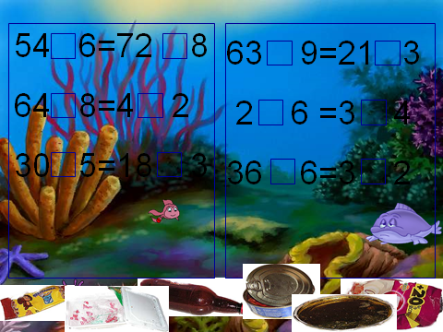

Проверка < Слайд 15 >
Оцените себя в баллах.
III .Физминутка.

IV.Решение задач.
- Мы попали на необитаемый остров, но здесь пираты. Чтобы они не взяли нас в плен, нам нужно решить задачи. < Слайд 17 >.
Но сначала давайте повторим, что нужно сделать, если число
увеличить в несколько раз ( . ), а если уменьшить в несколько раз (:).
Проверим < Слайд 18>

Устное решение задач
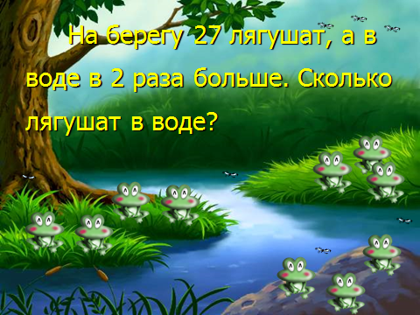 < Слайд 19>
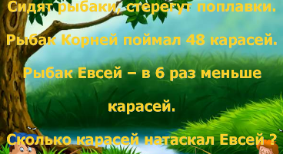 < Слайд 20>

Письменное решение задачи (в группах) < Слайд 21>
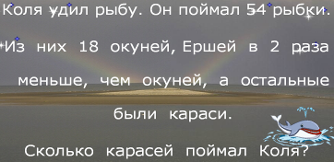
Первая группа решает задачу разными способами.
Проверка на листах у доски.
Решение примеров. Дифференцированное задание < Слайд 22 >
- А пираты оставили нам сундук. Чтобы нам открыть сундук и узнать что в нем, нам нужно выполнить самостоятельную работу, решить примеры. < Слайд 23,24 >

V.Cамостоятельная работа.
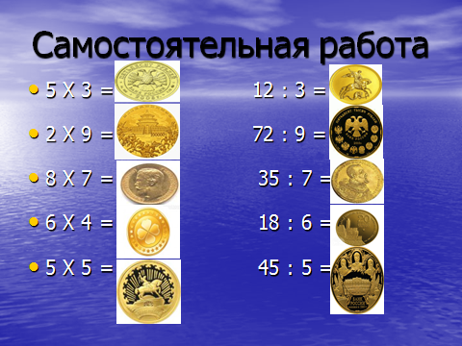

Кто решит первым все примеры, решает дополнительно на карточках – листочках. Молодцы!
Проверка. Оцените задания в баллах.

VI. Решение уравнений. Работа по вариантам.
- Мы попали на Цветочный остров. < Слайд 26 >
Здесь растут диковинные цветы, но они в ссоре. Чтобы их помирить, нам нужно решить уравнения:
1 вариант Х* 9=63 45 : Х =5
2 вариант 5 * Х = 35 Х : 8 = 4 < Слайд 27 >
Дополнительно для тех, кто уже решил:
Х * 7 = 49 36 : Х = 6
- Какой компонент неизвестен в уравнении первого варианта? Как нашли первый множитель? Чему он равен?
- Какой компонент неизвестен в уравнении второго варианта? Как нашли делитель? Чему он равен?
- Вот мы и попали в страну Цифирию < Слайд 29 > , путешествие завершилось. (Цифры аплодируют). Вы хорошо поработали!
VII. Подведение итогов.
- Над какой темой работали? Что закрепляли?
- Понравился вам урок? Поднимите руки те, кто заканчивает урок с хорошим настроением.
5. Выставление оценок. Оцените себя.
Кто набрал за урок баллов:
40 б и выше – «5»;
35 б и выше – «4»;
25 б и выше – «3».
Рефлексия < Слайд 24 >
- Давайте подведём итоги. Продолжите предложения.
